МБДОУ «Добрянский детский сад №21»

Реализация педагогического проекта
«ЮНЫЙ ИССЛЕДОВАТЕЛЬ»

Ксения Викторовна Баранова
воспитатель,
Первая квалификационная категория

Добрянка, 2022
Хочу поделиться своим педагогически опытом по организации работы по теме исследовательская деятельность в подготовительной группе.
Прежде чем начать работать по этой теме, я много занималась самообразованием - изучала и подбирала методическую литературу, активно получала знания через интернет, собирала информацию для создания картотеки опытов и экспериментов, перенимала опыт коллег – воспитателей, прошла курсы повышения квалификации по теме: «Технологии становления исследовательской деятельности детей дошкольного возраста».
Так как огромное значение в работе, имеет тесное сотрудничество с родителями, поэтому я постоянно нахожусь в поиске новых форм работы и подходов к организации взаимодействия с семьей.
Дошкольники – прирожденные исследователи. И тому подтверждение – их любознательность, постоянное стремление к эксперименту, желание самостоятельно находить решение в проблемной ситуации. 3адача педагога – не пресекать эту деятельность, а наоборот, активно помогать. Для расширения исследовательской экспериментальной деятельности детей в детском образовательном учреждении имеется комплект лабораторного оборудования «Наблюдение за погодой». Есть возможность уйти от стереотипов в наблюдении на прогулке и погрузить детей в мир исследований и открытий, сделать выводы, основанные на наблюдениях и экспериментах.
С самых давних времен люди пытались предсказать, какой будет погода. Наблюдая за поведением животных и изменениями окружающей среды, люди постепенно накапливали опыт и учились сопоставлять увиденное с погодными явлениями. Так с течением времени и накапливался опыт наблюдения за погодой, метеорология стала неотъемлемой частью современной жизни человека. Без метеорологических данных не будет составлен прогноз погоды, и мы не сможем предугадать, будет ли на улице дождь, снег, палящее солнце или облака. Чтобы не быть застигнутыми врасплох капризами погоды, человек может пользоваться официальными прогнозами погоды.
Цель моей работы заключается в формирование у детей элементарных представлений о погоде и ее значении в жизни человека.
Основными задачами проектной деятельности у старших дошкольников являются:
- Организовать работу на площадке для систематических наблюдений за погодой;
- Формировать представление о значении погоды в жизни человека, растительного и животного мира;
- Формировать представления о четырех частях света;
- Расширить представления о свойствах объектов живой и неживой природы.
- Познакомить детей с приборами – помощниками: компасом, термометром, барометром, снегомером.
- Познакомить с профессией метеоролога.
Образовательную практику реализовала с сентября 2021-май 2022 года, занятия проходили два раза в месяц. Дети занимались с большим желанием и удовольствием, включались в работу и были активными участниками. Дети познакомились и поработали с комплектом лабораторного оборудования, с приборами – помощниками: компасом, термометром, барометром, снегомером. После каждого опыта, мы вместе с детьми обсуждали результат, подводили итоги, делали выводы.
Проведя промежуточную и итоговую диагностику, за время реализации образовательной практики у детей значительно повысился уровень развития познавательной сферы, улучшаются практические навыки пользования метеорологическими приборами и навыки фиксации результатов наблюдений.

Содержание работы:
Сентябрь
1. Что такое погода?
Познакомить детей с погодными явлениями, с использованием «Календаря природы».
2. Знакомство с комплектом лабораторного оборудования «Наблюдение за погодой»
Познакомить детей с лабораторным оборудованием, многообразием приборов для изучения
погодных условий.
Октябрь
1. «Почему дует ветер?»
Формировать у детей знания о причинах возникновения ветра: движение воздушных масс;
уточнять представления детей о свойствах воздуха: горячий поднимается вверх — он легкий,
холодный опускается вниз — он тяжелый.
2. Воздух работает
Формировать у детей представление о том, что воздух может двигать предметы (парусные суда,
воздушные шары и т. д.); развивать умение делать выводы из наблюдений.
Ноябрь
1.Опыт «Облако в банке»
Опытным путём продемонстрировать, как получаются облака.
2.Опыты и экспериментирование с воздухом.
Опытным путём продемонстрировала опыты с воздухом.
Декабрь
1. Какие бывают термометры?
Познакомить детей с разными термометрами: водный, почвенный, уличный, комнатный.
Научились видеть, отсчитывать температуру.
2. Наблюдение за погодой на площадке.
Определить температуру воздуха, направление ветра. Измерение снежного покрова.
Провести наблюдение, зафиксировать результаты наблюдений и впечатлений в рисунках.
Январь
1.Что такое компас?
Познакомить детей с компасом, его историей.
2.Погода и человек Для чего нужен барометр?
Дать детям представление как погода влияет на человека, его деятельность.
Познакомиться с барометром, как им пользоваться.
Февраль
1. Где живет вода?
Дети имеют представление о воде, её состоянии, свойствах.
2. Климатические условия.
Познакомить детей с разными климатами (холод, жара, засуха, мерзлота, пустыня и т.д.), и о
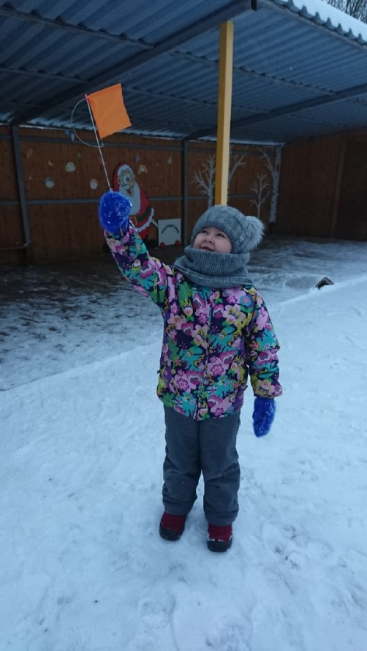
приспособлении к климатическим условиям людей, животных, растительности.
Март
1. «Волшебница – вода» Взаимосвязь солнечной погоды и таяние снега.
Закрепить представление о весенних явлениях природы: таяние снега, проталины, капель.
2. Эксперимент «Взаимодействие воды и снега»
Опытным путём выявили способность воды остывать под действием внешних условий.
Апрель
1. Мастер-класс «Изготовление вертушек»
Продолжить знакомство с явлениями природы
ветер. Ветер бывает разным: штиль, слабый, умеренный,
порывистый и т.д.
2. Эксперимент «Конденсация»
Формирование представлений о конденсации воды —
превращении пара в воду при охлаждении
пара. Развитие способностей к преобразованию.

Май
1. Прогноз погоды
Обобщить знания детей о прогнозе погоды.
2.Какими мы были исследователями.
Итоговое занятие. Обобщили знания и навыки
экспериментирования.

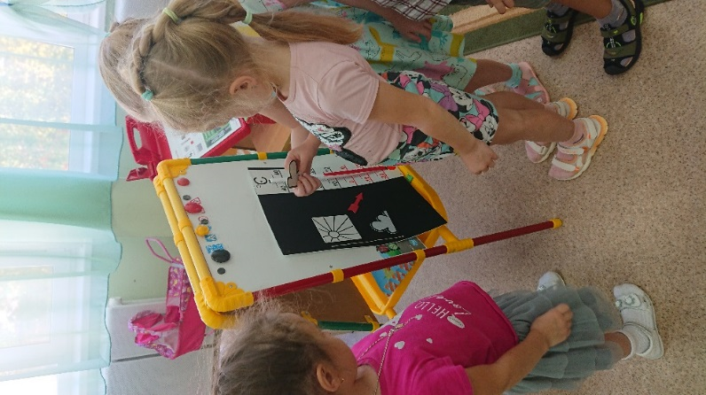

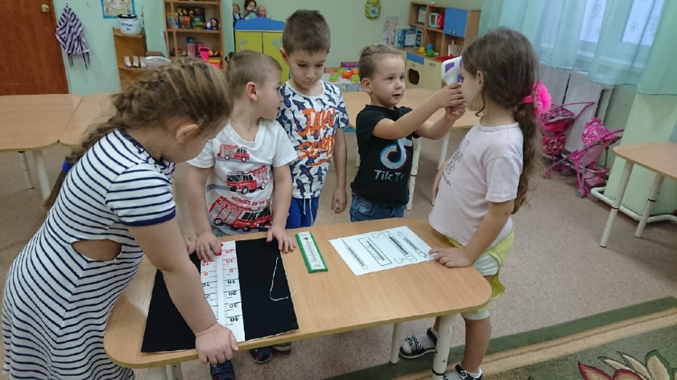

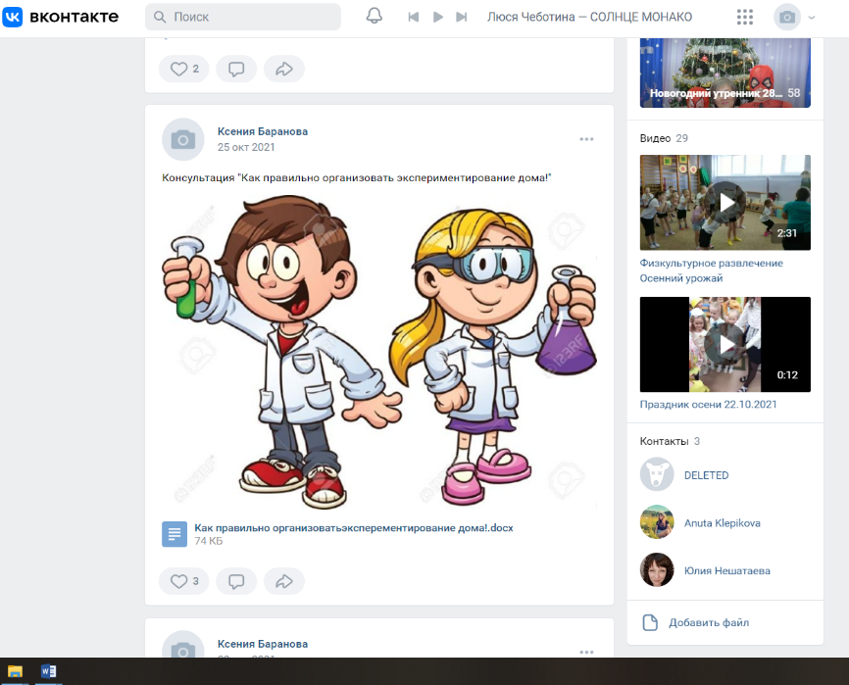
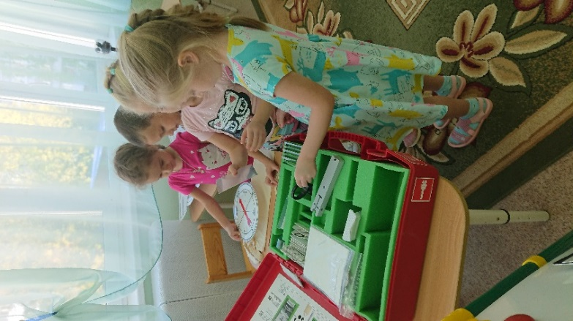
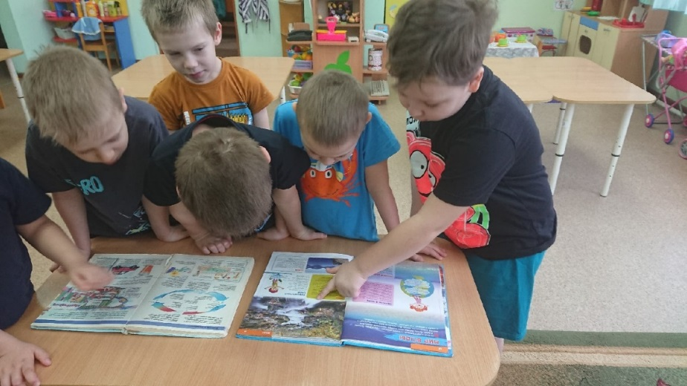

Список литературы
1. Масленникова О.М. Филиппенко А.А. Экологические проекты в детском саду/О.М.Масленникова, А.А.Филиппенко. – Волгоград: Учитель 2009. -232с.
2. Николаева С.Н. Теория и методика экологического образования детей: Учебное пособие для студентов высших педагогических учебных заведений /С.Н.Николаева –М.: «Академия»,2002.
3. Энциклопедия «Что есть что?» ПОГОДА.
Рыжова Н.А. Экологическое образование в детском саду. – М.: Изд. Дом «Карапуз», 2001. – 432 с.
4. Дыбина О.В. Неизведанное рядом. Опыты и эксперименты для дошкольников.- М.: 2013.
5. Баранникова Э., Тарасевич П. Создание развивающей среды на участке детского сада // Ребенок в детском саду. – 2002. — № 3. – с.76.

